30.3.2020
Moji milí DRUHÁČCI, 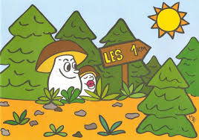
dnes nás čeká procházka do lesa, budeme pozorovat zvířátka a sluníčkem probouzející se přírodu. Něco nového nás čeká i v Českém jazyce, abychom uměli o přírodě i správně psát – třeba o stromu, který se jmenuje dup nebo dub? Přeji, aby se vám úkoly líbily a dařily. Budu se těšit na jejich řešení do St 1.4. 2020 do 14 h.
Přeji sluníčkové dny a hlavně zdravíčko… Vaše Radka

Český jazyk
Jestlipak se, děti, díváte na ? Pokud jste ji neviděli v Po 23.3., doporučuji si ji vyhledat na webových stránkách ČT a podívat zpětně. Dnes nás totiž čeká něco nového:
Párové souhlásky (psaní souhlásek uprostřed nebo na konci slov). Ono to vlastně tak nové nebude, na tato slova jsme naráželi velmi často a dokonce jste na to přišli úplně sami ve skupinové práci projektu Vánoce a zvládli jste to moc dobře :o). Vzpomínáte?
1) Nejprve si přečtěte tuto úvodní básničku. Můžeš se ji naučit i nazpaměť:

Pamatuj!
Uproprostřed nebo na konci některých slov jsou souhlásky, které jinak píšeme a jinak slyšíme i vyslovujeme.
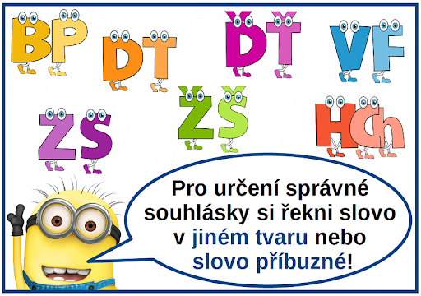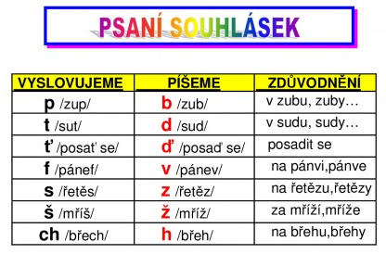

2) Zkuste si ústně toto cvičení:
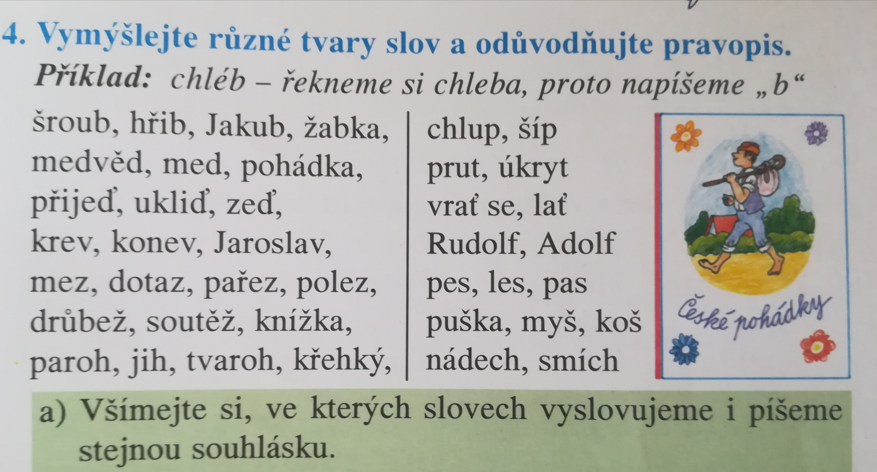

3) Samostatná práce:
a) odůvodni psaní souhlásky ve slově a celé věty přepiš psace na papír
b) do rámečku za věty napiš O, T, R, P (věta oznamovací, tázací, rozkazovací, přací)

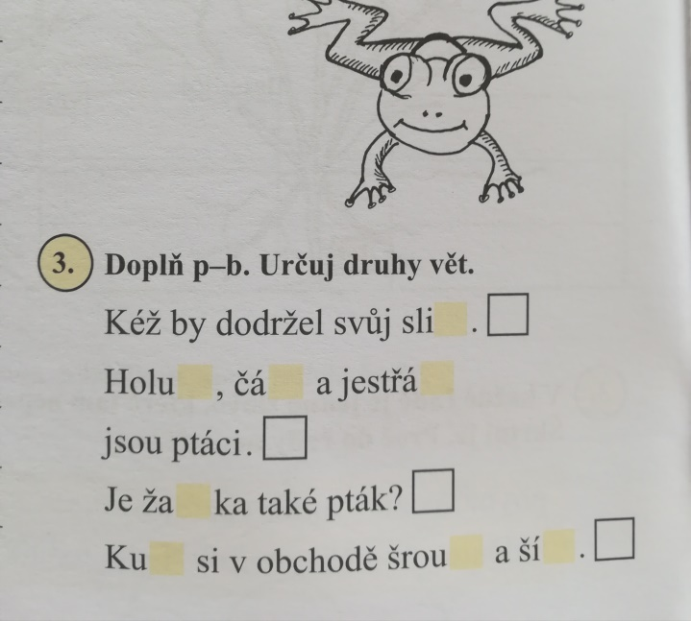

4) Na závěr si procvičte psaní párových souhlásek na Školákově, zatím postačí B – P :
https://skolakov.eu/cesky-jazyk-2-trida/parove-souhlasky
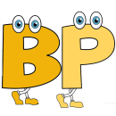 | PRAVOPISNÝ TRENAŽÉR
 | párové souhlásky na konci slov

Matematika
Dnes budeme procvičovat násobení 3.
V příloze na webu školy jsem vám přidala soubor „Malý pomocníček “, který si můžete stáhnout a kdykoliv se podívat, pokud na něco zapomenete. Naleznete zde pomůcky k učivu 2. třídy, tak jako tabulku na této straně. Pokud můžete, vytiskněte nebo vyrobte si NÁSOBKOVOU TABULKU. Je to velký pomocník. Můžete pomocí prstíků – řádek + sloupeček vyhledávat řešení násobení i dělení. Letos nás bude čekat pouze do 5, další až ve 3. třídě.
1) Než se do počítání dáte sami, pusťte si pro zopakování nebo vysvětlení:
https://www.matyskova-matematika.cz/matyskova-matematika-6-dil/video/str-11/
cv. 1 (Matýskovo cvičení pro vyvození násobení 3)
cv. 3 (ukázkové cvičení pro řešení slovních úloh)
2) Procvičte si násobky 2 a 3 (můžete s pohybem: 1. číslo = tlesknutí 2. Číslo = dřep)
3) Samostatná práce vás čeká v PS str. 13/ cv. 9, 10, 11, 12
(v úkolech si vyzkoušíte vše, co jste viděli u Matýska)

Tabulka násobků:
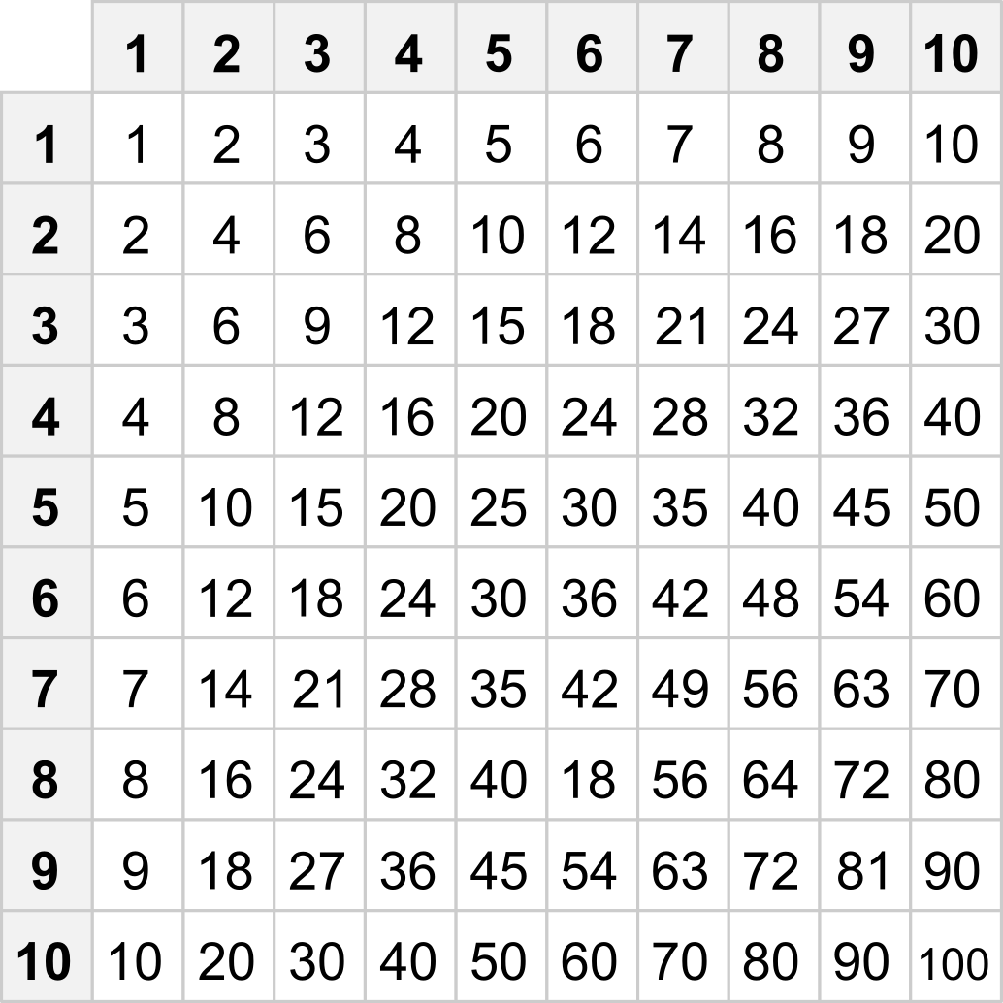

Prvouka
Dnes se vydáme za zvířátky do lesa.
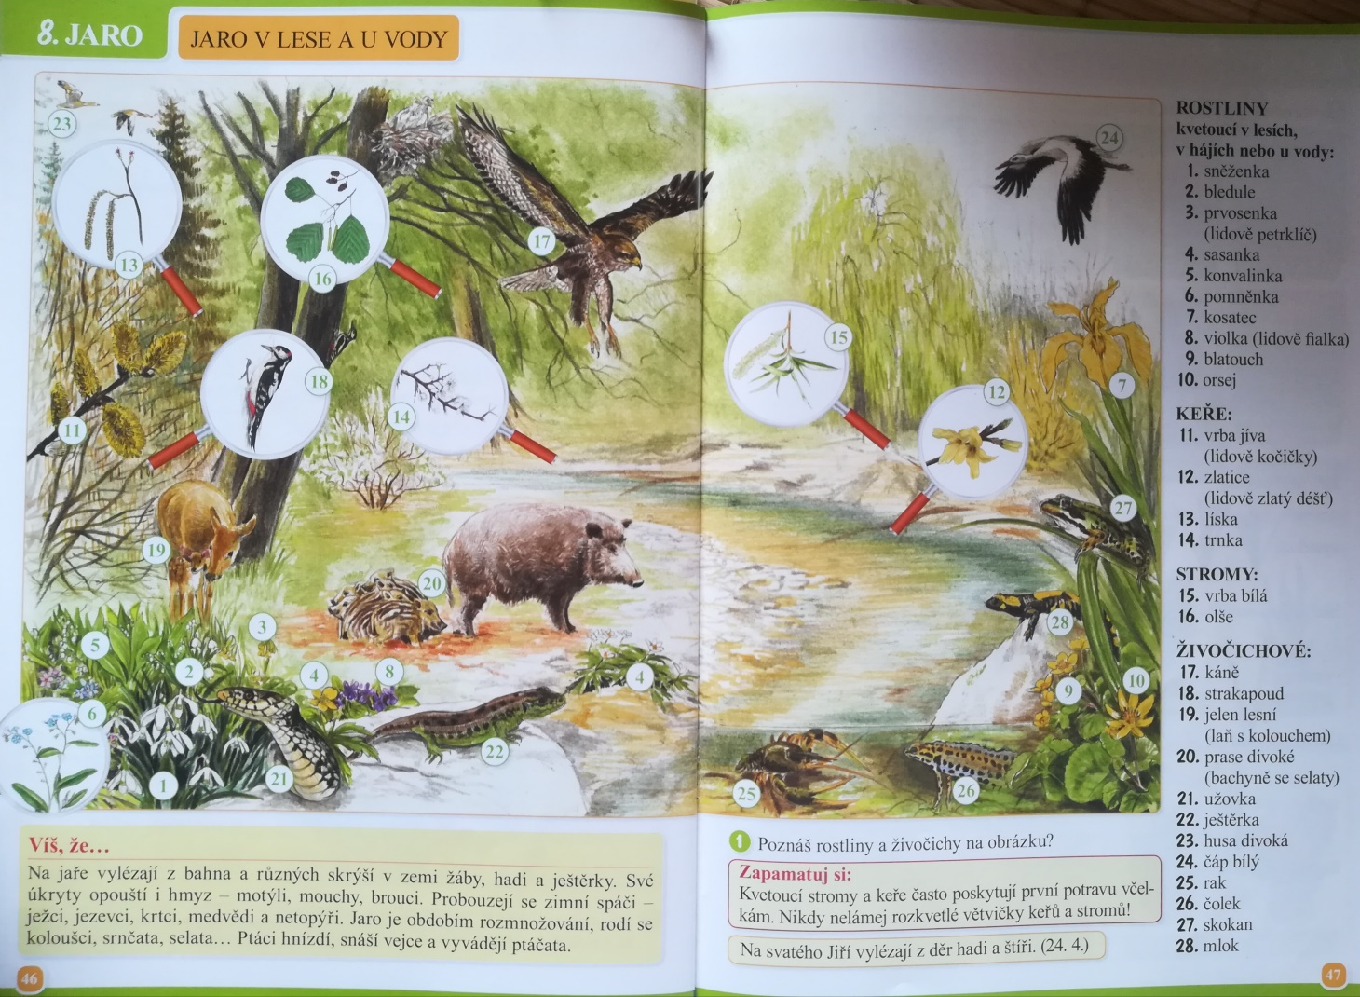

1) Nejprve si prohlédněte obrázek naší přírody a přečtěte důležité informace. Zkuste poznat některé živočichy a rostliny. Pokud nevíte, nic se neděje, v levém okraji najdete řešení.

2) V PS str. 49 / cv. 1, 2, 3- Jaro v lese
Pozor! U cvičení 3 vystřihněte pouze obrázky dole, horní zelená řada s čísly je pro úkoly na další straně. Kdo si neporadí s těžšími příklady sám, pokusí se řešení vyhledat v NÁSOBKOVÉ TABULCE, příp. poprosí maminku, tatínka nebo staršího sourozence :o).

Dobrovolný úkol: ( Postačí, když řešení napíšete na papír :o)
